- Рассказать детям о том, что:
Как только начинает таять снег и солнышко греет всё сильнее ,появляются цветы. Самые первые цветы-подснежники. Почему они так называются?
- Какие еще цветы бывают? (роза, тюльпан, одуванчик, колокольчик и т. д)
- Где растут цветы? (в саду, на лугу, в лесу, в доме)
- Что нужно цветам для жизни? (вода, солнце, ухаживание, бережное отношение)
- Почему цветы не растут зимой? (зимой очень холодно и цветы могут погибнуть)
- Зачем нужны цветы? (цветы украшают нашу жизнь, дают питание пчёлам и бабочкам, из цветов делают лекарства )
- Цветы, которые растут на лугу – луговые (колокольчик, ромашка, клевер, незабудка)
-Цветы, растущие в саду – садовые (роза, тюльпан, нарцисс, примула)

- Загадки о цветах.

1. Стоит в поле кудряшка-
Белая рубашка,
Сердечно золотое.
Что это такое? (ромашка)

2. Рос шар бел, подул ветер-
Шар улетел (одуванчик)

3. То фиолетовый, то голубой,
Он на опушке встречался с тобой.
Названье ему очень звонкое дали,
Но только звенеть он сумеет едва ли (колокольчик)

4. Белые горошки, на зелёной ножке.
Запах ароматный -всем приятный (ландыш)

5. Я синий полевой цветок.
Зовусь я просто-.......(василёк)
- Приклеить в тетради или нарисовать следующие цветы: ромашка, колокольчик, мать-и-мачеха, ландыш, тюльпан.
- Из каких частей состоят цветы? – Корень, стебель, листья, цветы, лепестки цветов.
- Поиграть в игру: «Чего бывает много?»
- У тебя одна ромашка, а в поле много (чего?)
- В поле много ромашек.
(Много: ландышей, тюльпанов, колокольчиков, одуванчиков)
- Научить ребенка составлять описательный рассказ о любом цветке по плану:
- Что это?
- Какой стебель?
- Какие листья?
- Какого цвета лепестки?
- Упражнение "Посчитай".
Один одуванчик, 2 одуванчика, 3 одуванчика, ...
Один ландыш, 2 ..., 3 ..., ...
Одна незабудка, 2 ..., 3 ..., ...
Одна мать-и-мачеха, 2 ..., 3 ..., ...
- Развитие мелкой моторики. Упражнения для пальчиков.
Наши алые цветы распускают лепестки,
(Плавно разжать пальцы)
Ветерок чуть дышит, лепестки колышет.
(Помахать руками перед собой)
Наши алые цветки закрывают лепестки,
(Плавно сжать пальцы)
Тихо засыпают, головой качают.
(Плавно опустить их на стол)
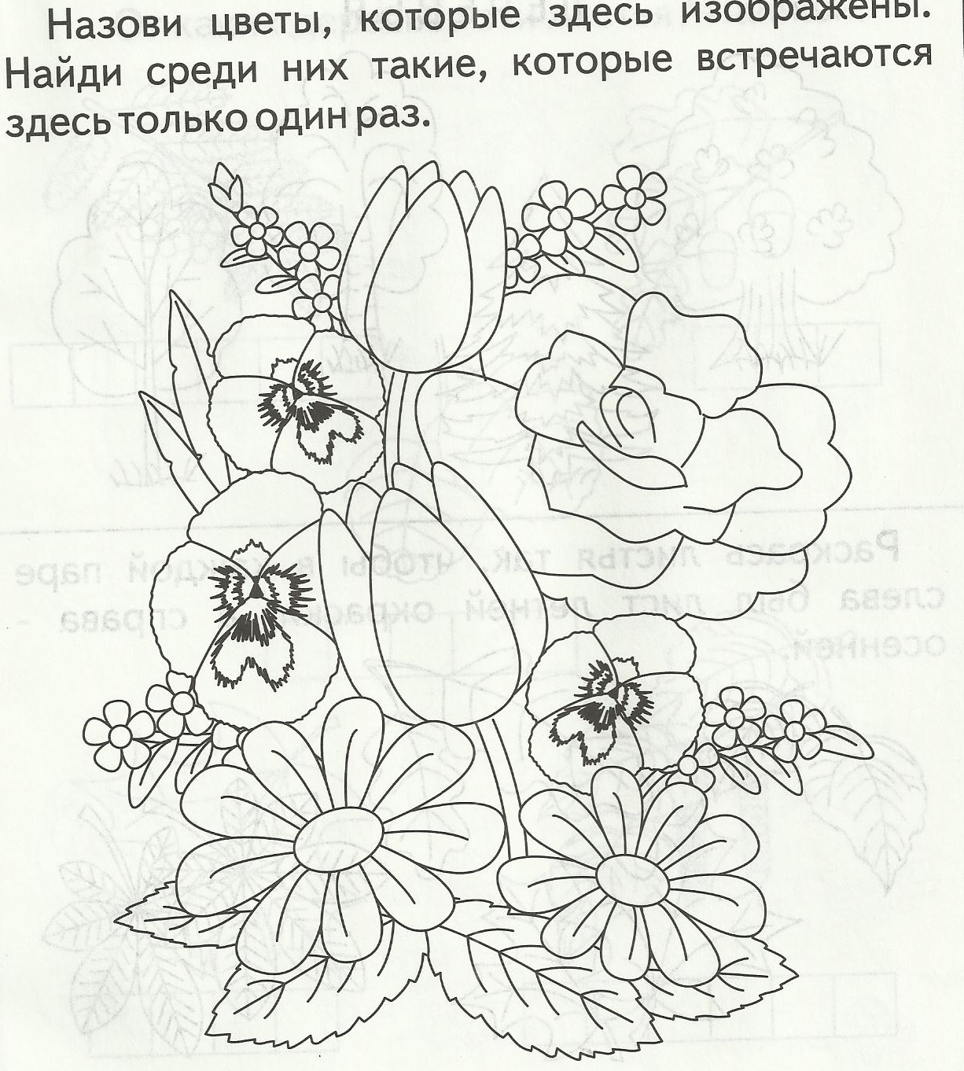

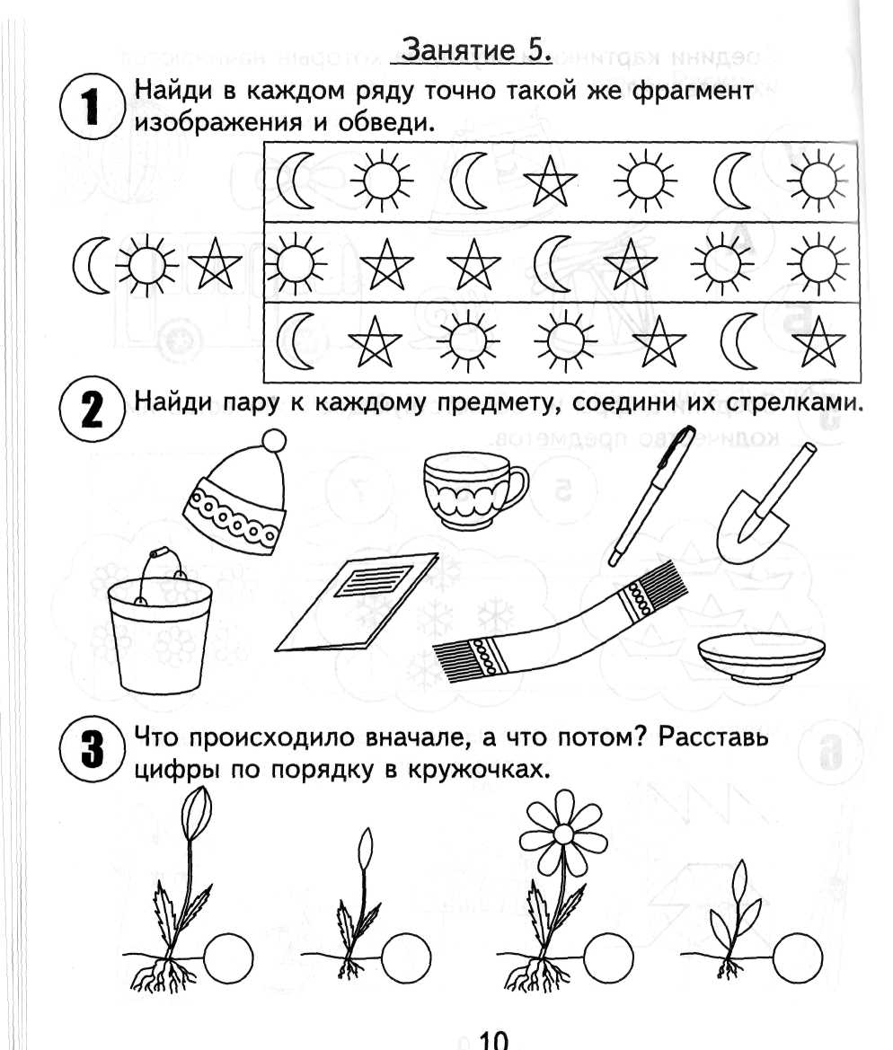
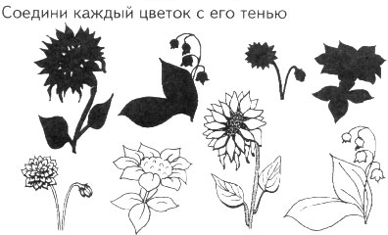

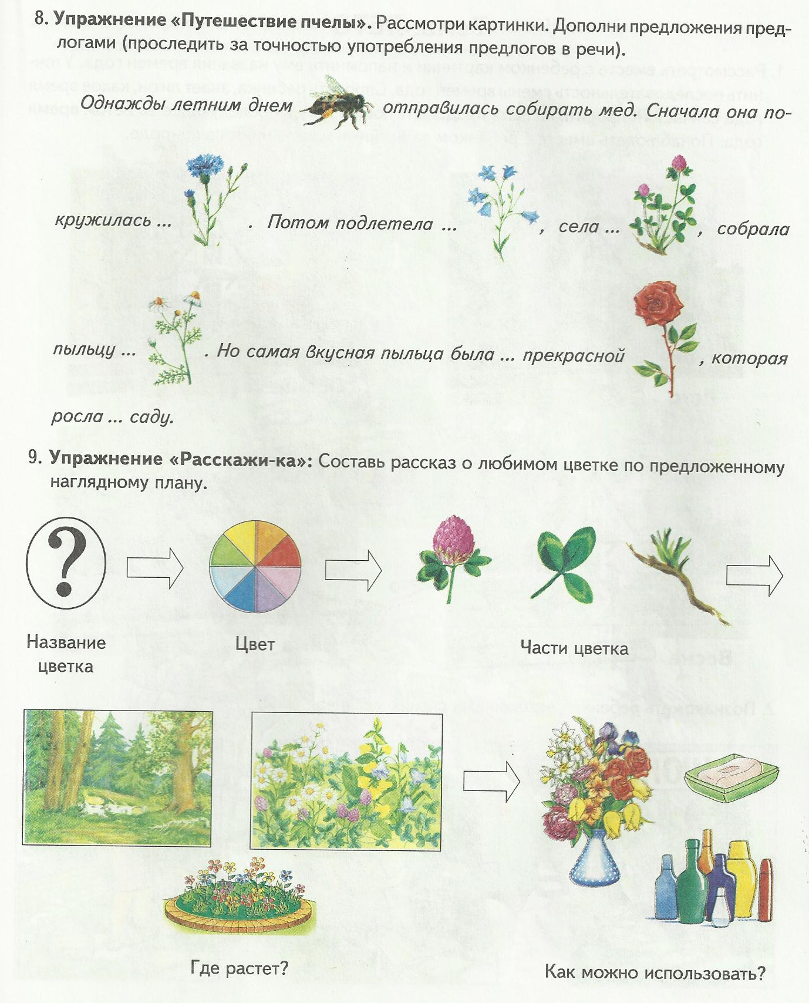

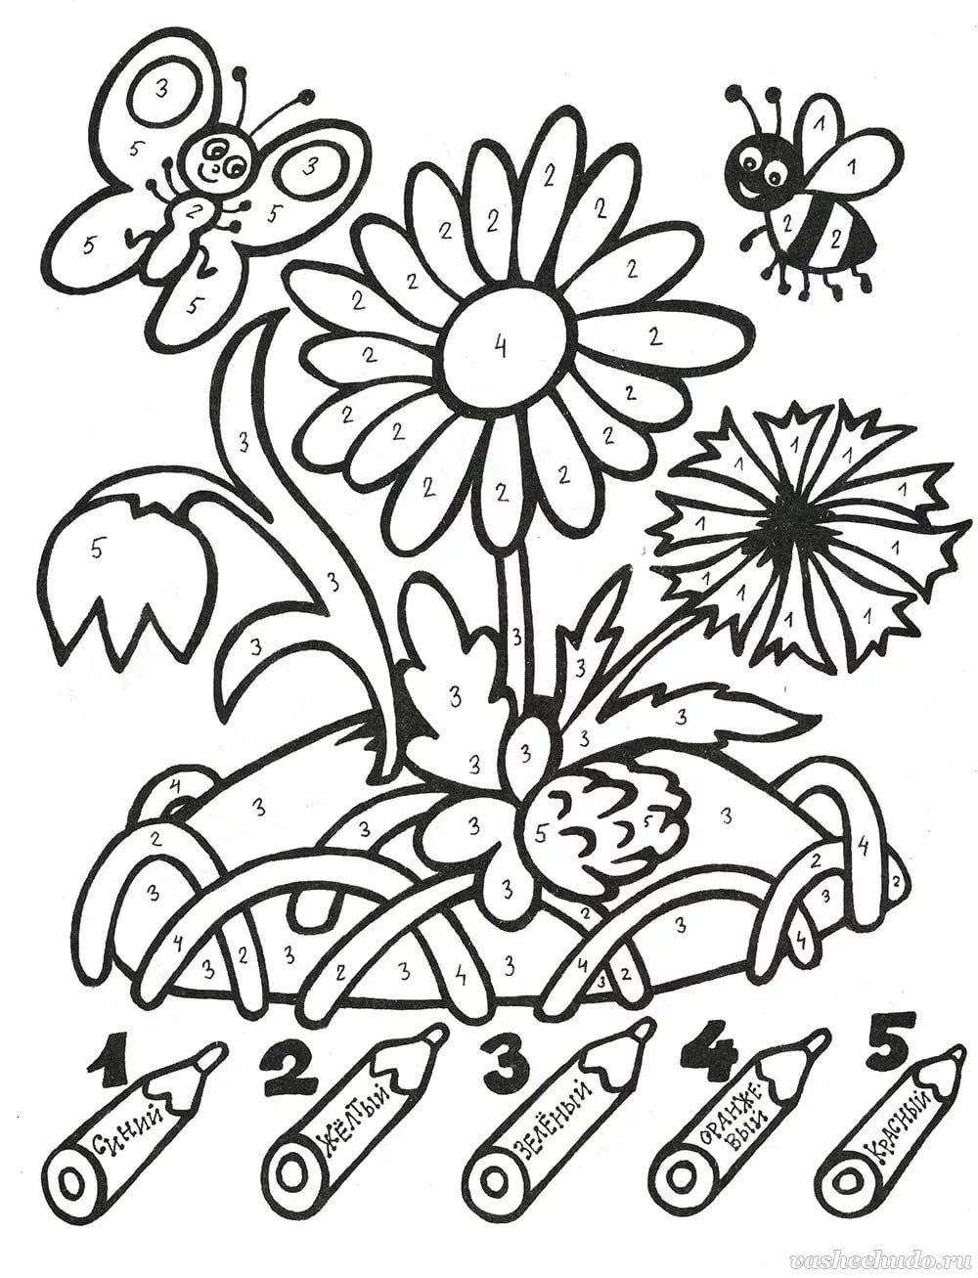
раскрась по заданию

